В Северном Измайлово появились три новые зоны тихого отдыха
23.09.2015
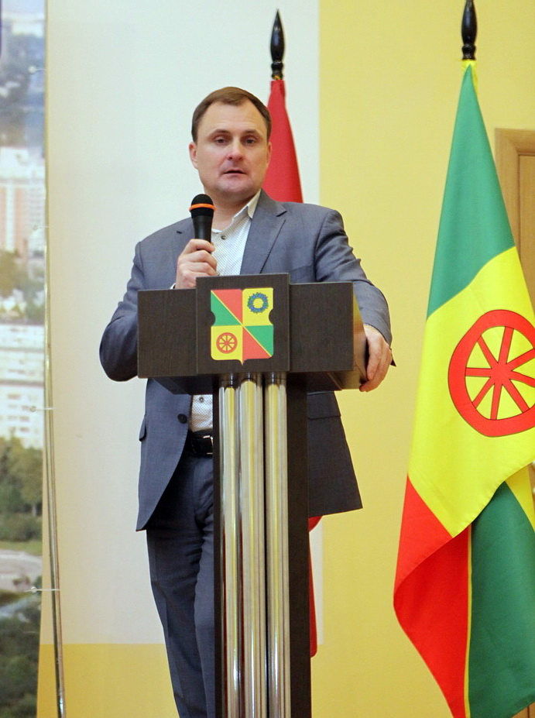
Благоустройство этих зон отдыха сделано полностью, за исключением посадки кустарников.
Это и понятно – по ботанической науке посадку деревьев и кустарников следует производить весной или осенью. Высадку кустарников в новых уютных уголках района планируется произвести до конца сентября этого года. По информации главы управы района Дмитрия Дятленко, которой он поделился с жителями района на сентябрьской встрече, в целом обустройство всех трех зон тихого отдыха обошлось в 742 тысячи рублей.
На эти деньги в каждой из трех зон сделаны следующие работы: устройство покрытия из тротуарной плитки типа «Брусчатка» - 32,7 квадратных метра; устройство бортового камня - 27 погонных метров; установка газонного ограждения - 23 погонных метра; установка 4-х скамеек со спинкой; установка 2-х урн. Стоимость посадки кустарника также входит в указанную выше сумму.
Адреса новых зон тихого отдыха в Северном Измайлово:
1. 15-я Парковая ул., д. 40Б.
2. 15-я Парковая ул., д. 44;
3. Сиреневый бульвар, д.73, корп.1.

Адрес страницы: http://sevizm.mos.ru/presscenter/news/detail/2175193.html
Управа района Северное Измайлово города Москвы

